Лабораторная работа №3

**Объектная декомпозиция**

**Цель работы:** приобретение навыков выполнения объектной декомпозиции, выявления объектов и отношений между ними в заданной предметной области.

**Задание:** для указанных в варианте заданий (см. табл. 1) выполнить объектную декомпозицию, построить диаграмму взаимодействия объектов (минимум 7 объектов).

**Содержание отчета:**

1. Тема, цель работы, вариант задания.

2. Рисунок диаграммы взаимодействия объектов.

3. Подробное описание выявленных в предметной области объектов, отношений между ними и способов их взаимодействия между собой.

**Контрольные вопросы:**

1. Что такое объект?

2. Что такое объектная декомпозиция?

3. Отличия объектной декомпозиции от алгоритмической.

4. Как объекты взаимодействуют друг с другом?

5. Виды отношений между объектами.

6. Виды операций над объектом.

**Пример.** Простейший графический редактор.

Выполним объектную декомпозицию программы, которая по запросу пользователя рисует одну из двух фигур: квадрат или круг. При желании пользователь должен иметь возможность изменить цвет контура, размер фигуры и координаты ее центра.

Для выполнения объектной декомпозиции необходимо проанализировать все происходящие в имитируемой системе процессы и выделить элементы, обладающие собственным поведением, воздействующие на другие элементы и/или являющиеся объектами такого воздействия. Основной процесс системы - процесс управления рисованием фигур, указанных пользователем. Все команды пользователя должны интерпретироваться, и в результате интерпретации должны формироваться команды на рисование или изменение параметров фигур. Эти процессы можно моделировать, используя три объекта: Монитор (блок управления, который получает и интерпретирует команды пользователя) и два объекта фигуры, каждый со своими параметрами.

Диаграмма объектов представлена на рисунке:

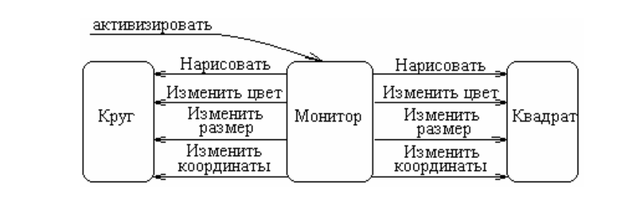

Фигуры получают следующие сообщения: «Нарисовать», «Изменить цвет контура», «Изменить размер», «Изменить координаты». Все эти сообщения инициируются Монитором в соответствии с командой пользователя. Получив от пользователя команду «Завершить», Монитор прекращает выполнение программы.

Таблица 1 – Варианты заданий

|  |  |  |
| --- | --- | --- |
| **№** | **Задание 1** | **Задание 2** |
| 1 | Программа для игры в морской бой | Программа для учета успеваемости студентов в ВУЗе |
| 2 | Программа для игры в шахматы | Программа учета денежных средств в банке |
| 3 | Программа моделирования движения транспорта в населенном пункте | Программа для воспроизведения музыкальных файлов |
| 4 | Программа для учета книг в библиотеке | Программа для моделирования  расстановки мебели в помещении |
| 5 | Программа для построения графиков функций | Программа для моделирования деятельности работы автозаправочной станции |
| 6 | Программа для моделирования расстановки мебели в помещении | Программа для расчета раскроя кровельной системы дома |
| 7 | Программа для учета успеваемости студентов в ВУЗе | Программа «Игра на бирже» |
| 8 | Программа «Адресная книга» | Программа «Автодиспетчер» |
| 9 | Программа учета денежных средств в банке | Программа «Видеоплеер» |
| 10 | Программа для воспроизведения музыкальных файлов | Компьютерная игра в жанре «Стратегия» с произвольным заданием концепции |
| 11 | Программа «Календарь» (учет и планирования личного времени) | Компьютерная игра в жанре «Action» с произвольным заданием концепции |
| 12 | Программа учета торговых операций | Программа типа FireWall |
| 13 | Программа обмена сообщениями по локальной сети | Антивирусная программа |
| 14 | Игра «Сапер» | Программа «социальная сеть» |
| 15 | Программа составления спецификации на персональный компьютер | Программа «веб-форум» |
| 16 | Игра «Пинбол» | Программа моделирования кулинарного рецепта |
| 17 | Программа «Редактор графов» | Программа, формирующая модель «Умного дома» |
| 18 | Система документооборота | Программа моделирования «Аквариума» |
| 19 | Игра «Червы» | Программа ведение «пациентов» |
| 20 | Игра «Косынка» | Программа ведения бально-рейтинговой системы в вузе |